
31
мая
2021 г.
Понедельник
05(124)

ВЕСТНИК
СЕЛЬСКОГО ПОСЕЛЕНИЯ
ЕРМАКОВО

Газета Администрации сельского поселения Ермаково и Собрания представителей сельского поселения Ермаково

АДМИНИСТРАЦИЯ
СЕЛЬСКОГО ПОСЕЛЕНИЯ
ЕРМАКОВО МУНИЦИПАЛЬНОГО РАЙОНА
КАМЫШЛИНСКИЙ
САМАРСКОЙ ОБЛАСТИ
13.04.2021г. № 27/21
ПОСТАНОВЛЕНИЕ

Об установлении особого противопожарного
режима на территории сельского поселения Ермаково
муниципального района Камышлинский Самарской области
с 15.04.2021 года по 15.10.2021 года

В целях обеспечения пожарной безопасности на территории сельского поселения Ермаково муниципального района Камышлинский Самарской области во исполнении Федеральных законов от 21.12.1994 года № 69-ФЗ «О пожарной безопасности»; от 06.10.2003 года №131-ФЗ «Об общих принципах организации местного самоуправления в Российской Федерации», Закона Самарской области от 11.10.2005 года №177-ГД «О пожарной безопасности», постановлением Правительство Самарской области, от 08.04.2021г. № 195 «Об особом противопожарном режиме на территории Самарской области», руководствуясь Уставом сельского поселения Ермаково муниципального района Камышлинский Самарской области, администрация сельского поселения Ермаково муниципального района Камышлинский Самарской области, ПОСТАНОВЛЯЕТ:
1. Установить особый противопожарный режим на территории сельского поселения Ермаково муниципального района Камышлинский Самарской области с 15.04.2021 года по 15.10.2021 года;
2. Утвердить состав оперативной группы комиссии по обеспечению пожарной безопасности на территории сельского поселения Ермаково муниципального района Камышлинский Самарской области (приложение№1).
3. В соответствии с Постановление Правительства РФ от 16 сентября 2020 г. № 1479 "Об утверждении Правил противопожарного режима в Российской Федерации" утвердить Порядок использования открытого огня и разведения костров на землях сельскохозяйственного назначения, землях запаса и землях населенных пунктов сельского поселения Ермаково муниципального района Камышлинский Самарской области (приложение№2).
4. Утвердить перечень должностных лиц сельского поселения Ермаково муниципального района Камышлинский Самарской области имеющих право составлять протокол об административном правонарушении в условиях противопожарного режима (приложение№3).
5. В период особого противопожарного режима на территории сельского поселения Ермаково муниципального района Камышлинский Самарской области:
- ограничивается въезд транспортных средств и пребывание граждан в лесах, а также проведение работ, связанных с разведением огня в лесном фонде;
- запрещается применение пиротехнических изделий и огневых эффектов в зданиях (сооружениях) и на открытых территориях.
- запрещается проведение пала сухой травы(стерни) пожнивных остатков, за исключением контролируемых отжигов, осуществляемых министерством лесного хозяйства.
6. Правообладатели земельных участков (собственники земельных участков, землепользователи, землевладельцы и арендаторы земельных участков), расположенных в границах населенных пунктов, садоводческих, огороднических или дачных некоммерческих объединений обязаны производить регулярную уборку мусора и покос травы;
7. В период со дня схода снежного покрова до установления устойчивой дождливой осенней погоды или образования снежного покрова органы государственной власти, органы местного самоуправления, учреждения, организации, иные юридические лица независимо от их организационно-правовых форм и форм собственности, крестьянские (фермерские) хозяйства, общественные объединения, индивидуальные предприниматели, должностные лица, граждане Российской Федерации, иностранные граждане, лица без гражданства, владеющие, пользующиеся и (или) распоряжающиеся территорией, прилегающей к лесу, обеспечивают ее очистку от сухой травянистой растительности, пожнивных остатков, валежника, порубочных остатков, мусора и других горючих материалов на полосе шириной не менее 10 метров от леса либо отделяют лес противопожарной минерализованной полосой шириной не менее 0,5 метра или иным противопожарным барьером. 8. Рекомендовать директору ГБОУ СОШ с. Старое Ермаково в подведомственных учреждениях усилить дежурство дополнительным персоналом, а также организовать проверки соблюдения, в том числе в ночное время, мер пожарной безопасности. 9. Провести на территории сельского поселения Ермаково муниципального района Камышлинский Самарской области пожарно—профилактические мероприятия, направленные на предупреждение пожаров и гибели на них людей.
10. Начальнику МКУ «Добровольной пожарной охраны» Рахимову М.Ш. организовать информирование населения в селах поселения о правилах пожарной безопасности;
организовать рейды по местам летнего отдыха граждан с целью пресечения возможных нарушений требований пожарной безопасности;
организовать несение дежурства гражданами и членами добровольных пожарных дружин при пожарных депо пожарной охраны на территории района, организаций и частных предпринимателей;
организовать обходы жителей частного сектора с целью проведения разъяснительной работы по предупреждению пожаров с обращением особоговнимания на места проживания пожилых граждан, малоимущих семей и социально неадаптированных групп населения;
обеспечить выполнение мероприятий по предотвращению распространения пожара на населённые пункты и отдельно расположенные объекты в части устройства минерализованных полос (опашка), скашивания сухой травы;
организовать уборку и вывоз мусора (отходов) с территорий населённых пунктов и организаций;
запретить сжигание мусора, отходов, пожнивных остатков и сухой травы (стерни) на территориях населённых пунктов, организаций и частных предпринимателей;
провести проверку работоспособности пожарных гидрантов для нужд пожаротушения и средств звуковой сигнализации для оповещения людей в случае пожара;
организовать подготовку к использованию водовозной и землеройной техники для нужд пожаротушения по требованию государственной противопожарной службы;
закрепить за каждым домовым хозяйством граждан один из видов противопожарного инвентаря, с которым они должны прибыть на место тушения пожара (ведро, багор, лопата, лестница, топор из соотношения 6:1:1:1:1 на каждые 10 домов).
11. Рекомендовать руководителям организаций независимо от их организационно-правовых форм и форм собственности:
провести внеплановые противопожарные инструктажи работников и дополнительные практические занятия с работниками по отработке действий при возникновении пожаров и эвакуации из зданий (сооружений);
привести в исправное состояния источники противопожарного водоснабжения и первичные средства пожаротушения;
12. Контроль за выполнением настоящего Постановления возложить на руководителя МКУ «ДПО» сельского поселения Ермаково, заместителя председателя КЧС и ПБ сельского поселения Ермаково М.Ш.Рахимова.
13. Опубликовать настоящее Постановление в газете «Вестник сельского поселения Ермаково».
14. Настоящее Постановление вступает в силу со дня его официального опубликования.
Глава сельского поселения Ермаково М.Н.Шайхутдинов

АДМИНИСТРАЦИЯ
СЕЛЬСКОГО ПОСЕЛЕНИЯ
ЕРМАКОВО МУНИЦИПАЛЬНОГО РАЙОНА
КАМЫШЛИНСКИЙ
САМАРСКОЙ ОБЛАСТИ
_ 09.04.2021г. № ___26/21_
ПОСТАНОВЛЕНИЕ
Об утверждении Административного
регламента предоставления муниципальной услуги «Присвоение, изменение и аннулирование адресов объектов адресации на территории сельского поселения Ермаково
муниципального района Камышлинский Самарской области»
Во исполнении Федерального закона от 27.07.2010 года № 210-ФЗ «Об организации предоставления государственных и муниципальных услуг», в соответствии с постановлением администрации муниципального района Камышлинский Самарской области от 01.03.2011 года № 66 «О порядке разработки и утверждения административных регламентов предоставления муниципальных услуг на территории муниципального района Камышлинский Самарской области», в целях приведения нормативно-правового акта в соответствие с Федеральным законодательством, руководствуясь Уставом сельского поселения Ермаково муниципального района Камышлинский Самарской области, администрация сельского поселения Ермаково муниципального района Камышлинский Самарской области, ПОСТАНОВЛЯЕТ:
1. Утвердить прилагаемый Административный регламент предоставления муниципальной услуги «Присвоение, изменение и аннулирование адресов объектов адресации на территории сельского поселения Ермаково муниципального района Камышлинский Самарской области» в новой редакции.
2. Постановление Администрации сельского поселения Ермаково № 33-а от 30.06.2012г. «Об утверждении Административного регламента предоставления муниципальной услуги «Присвоение, изменение, регистрация и аннулирование адресов объектов недвижимости»» со всеми Постановлениями Администрации сельского поселения Ермаково, вносившими изменения и дополнения в указанное Постановление считать утратившими силу.
3. Опубликовать настоящее Постановление в газете «Вестник сельского поселения Ермаково».
4. Разместить настоящее Постановление на официальном сайте муниципального района Камышлинский Самарской области.
5. Контроль за выполнением настоящего Постановления возложить на заместителя Главы сельского поселения Ермаково муниципального района Камышлинский Самарской области Ф.Я. Шарафутдинову.

Глава сельского поселения Ермаково
муниципального района Камышлинский
Самарской области М.Н.Шайхутдинов

Прокуратура Камышлинского района информирует:

Прокуратура Камышлинского района добивается устранения нарушений трудового законодательства

Прокуратурой Камышлинского района проведена проверка в МАУ «Центр культуры и досуга муниципального района Камышлинский», в ходе которой установлено, что в нарушение требований ст.ст. 22, 136 Трудового кодекса РФ, локальных нормативных актов заработная плата в учреждении с ноября 2020 года по январь 2021 года включительно выплачивалась один раз в месяц. Вместе с тем, действующее законодательство предусматривает выплату заработной платы не реже чем каждые полмесяца в день, установленный правилами внутреннего трудового распорядка, коллективным договором, трудовым договором.
В связи с выявленными нарушениями закона в адрес администрации МАУ «Центр культуры и досуга муниципального района Камышлинский» внесено представление. В отношении директора учреждения и юридического лица возбуждены дела об административном правонарушении по ч. 1 ст. 5.27 КоАП РФ. Акты прокурорского реагирования находятся на стадии рассмотрения.

Прокуратурой района по обращению гражданина А. о привлечении к административной ответственности по факту оскорбления гражданином С. проведена проверка.
Установлено, что гражданин С., в состоянии алкогольного опьянения, высказал в адрес гражданина А. оскорбительные фразы в грубой нецензурной форме, которые унизили заявителю честь и достоинство.
По результатам проверки прокуратурой района в отношении гражданина С. возбуждено дело об административной правонарушении по ч.1 ст. 5.61 КоАП РФ – оскорбление, то есть унижение чести и достоинства другого лица, выраженное в неприличной форме, которое направлено для рассмотрения по существу в суд.
Постановлением мирового судьи гражданину С. назначено наказание в виде штрафа 1 тыс. рублей.
Постановление суда в законную силу не вступило.

Прокуратурой района добилась устранения нарушений антикоррупционного законодательства

Прокуратурой района в администрации 6 сельских поселений района проверено исполнение федерального законодательства о противодействии коррупции.
Установлено, что в нарушении ст. 1 Федерального закона от 25.12.2008 № 273-ФЗ «О противодействии коррупции», положений Указа Президента Российской Федерации от 15.07.2017 № 364 «О мерах по совершенствованию организации деятельности в области противодействия коррупции» в администрации сельских поселений не создано подразделение по профилактике коррупционных правонарушений, соответствующее положение не разработано.
В связи с выявленными нарушениями закона в адрес Глав сельских поселений внесены представления, которые рассмотрены и удовлетворены, нарушения устранены, должностные лица привлечены к дисциплинарной ответственности.

Прокуратура Камышлинского района добивается блокировки сайтов

Прокуратурой района проведен мониторинг сети «Интернет» на предмет выявление информации, запрещенной к распространению на территории Российской Федерации.
В ходе вышеуказанного мониторинга выявлены сайты, на страницах которого размещена запрещенная информация, направленные на незаконную добычу (вылов) водных биологических ресурсов с применением электротока.
По результатам проверки прокуратурой района в Клявлинский районный суд направлено заявление в порядке ст. 39 КАС РФ о признании информации, размещенной на вышеуказанных сайтах, информацией, распространение которой в Российской Федерации запрещено.
Заявление судом не рассмотрено.
Прокуратура Камышлинского района добивается устранения нарушений антикоррупционного законодательства

Прокуратурой района в ходе реализации надзорных мероприятий в сфере исполнения антикоррупционного законодательства выявлено несоблюдение требований Федерального закона от 25.12.2008 № 273-ФЗ «О противодействии коррупции», Закона Самарской области от 10.03.2009 № 23-ГД «О противодействии коррупции в Самарской области» в части антикоррупционной деятельности органов местного самоуправления.
Установлено, что в нарушении вышеуказанных требований администрацией сельского поселения Камышла вопросы правоприменительной практики по результатам вступивших в законную силу решений судов не рассматриваются, результаты проверок и анализа правоприменительной практики на официальном сайте администрации и в средствах массовой информации не публикуются.
Вместе с тем, в 2019-2020 г.г. состоялись судебные решения по гражданским и административным исковым заявлениям, где администрация сельского поселения Камышла выступала в качестве ответчика.
По результатам принятия мер досудебного характера нарушения устранены не были.
В связи с чем, прокуратурой района в Клявлинский районный суд направлено исковое заявление в порядке ст. 45 ГПК РФ об обязании устранить выявленные нарушения закона.
Исковое заявление находится в стадии рассмотрения.

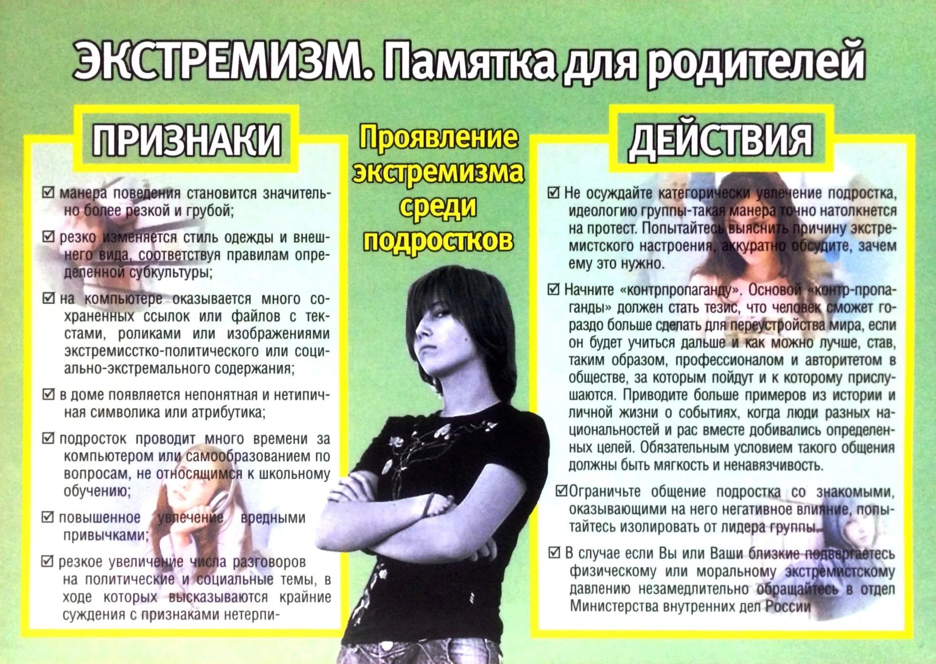
адрес:  446981,  Самарская область  Камышлинский район  с.Старое Ермаково, ул.Школьная, д.24-б,  e-mail: adm.ermak@mail.ru | Газета учреждена: Решением Собрания представителей сельского поселения Ермаково первого созыва № 5 от 03.03.2010г.  Издатель: Администрация сельского поселения Ермаково муниципального района Камышлинский  Соучредители: Администрация сельского поселения Ермаково и Собрание представителей сельского поселения Ермаково  Главный редактор: Шарафутдинова Ф.Я. Номер подписан в печать в 12.00 Тираж 200 экз.  Верстка: Шарафутдинова Ф.Я по графику в 12.00 Газета распространяется бесплатно Телефон: 3-41-30

